百业活跃度/千奇珏速刷指南
以下攻略感谢燕云十六声国际服镜花阙 @夜

加入百业是为了什么？最重要的是为了获得千奇珏解锁百业提供的加成。萌新们可以参考下面的攻略快速获得千奇珏（注意所有的百业活动都是每周刷新，千奇珏没有每周获得的上限，多做多得～）。下列百业活动排序是按照最容易做的优先排序。需要速刷活跃度和获得千奇珏的可以从上到下做：
- 百业货运：驻地中间房间NPC温无双处，提交3轮材料，没有的材料点击图标就可以在商店直接购买，也可以求助，帮别人提交材料每次也可以加10点活跃。
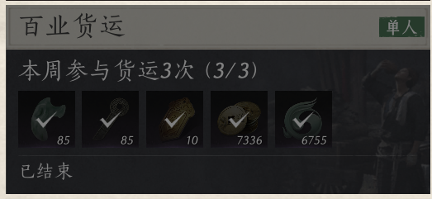
- 同游闲趣：地图上找云游印记地点，进入拍十张照片即可完成（不需要提交/保存。或者在派对或联机挂机时F2选择双人动作“正经双修”，大概10分钟即可做满。
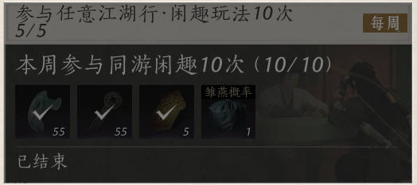
- 忘忧时光：在百业驻地停留20min，可以和百业派对一起挂满。点击“百业派对”可以看见派对开始时间。
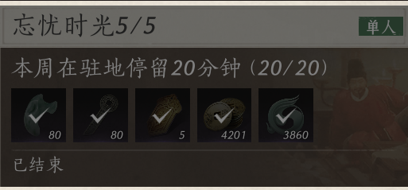
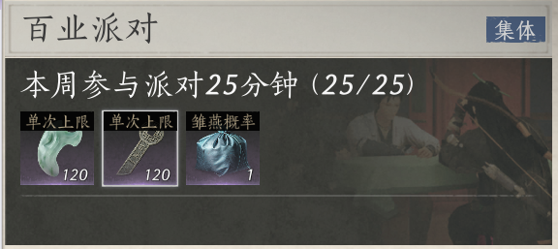
- 双人动作：在百业驻地一个人在稍高的地方，譬如站灯柱上按F2选择正经双修，另一人按F交互后会因为高度差寻路失败，交互失败20次就能刷满（如果两个人都需要就交换再来一次）。派对期间可以找伙伴顺便完成。制造高度差的效果参考下图：
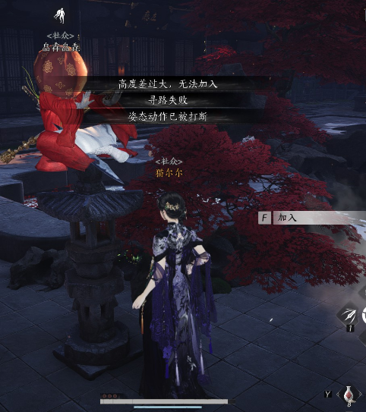
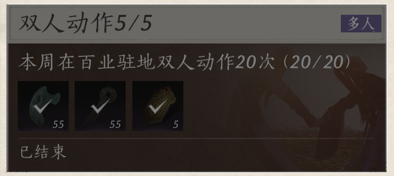

- 破军杀将：每周两次，可以上场打boss，不想上场右上角点观战，完成观战一场战斗再退出就算完成。
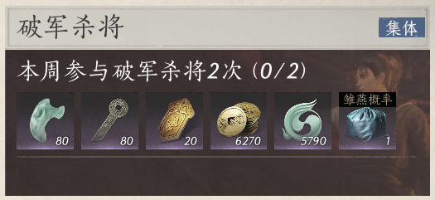
- 一决高下：每周两次，可以上场对决，不想上场右上角点观战，完成观战一场战斗再退出就算完成。
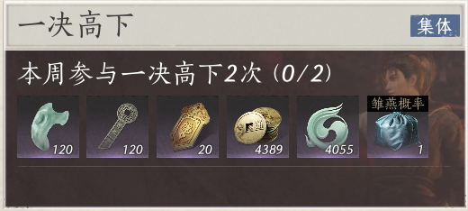
- 联机探索：每周联机20min做满。如果没有可以联机探索的伙伴也可以在百业频道喊一声。
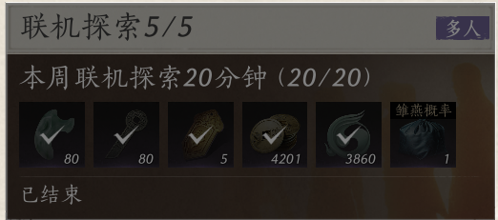
- 暴富之路：好几种做的方法：(1)赛季商店买1000短陌钱就能完成。 (2)开封皇宫每周天梯赛斗蛐蛐。(3) 开封市卖司跑商 （具体做法可以参考攻略：【燕云十六声】跑商攻略总结_网络游戏新闻_17173.com中国游戏门户站， 注意本攻略是基于北京时间。）
